  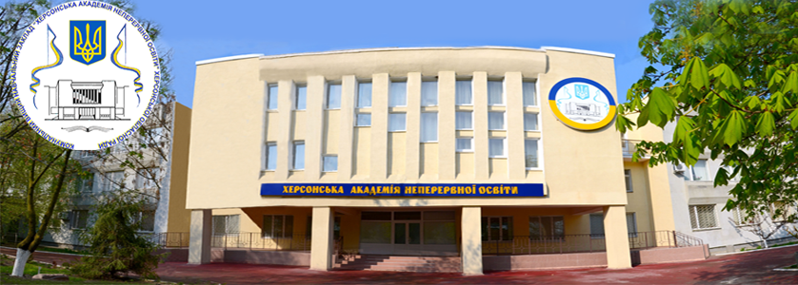

______________________________________________________________________________

**Уважно прочитайте наступні запитання. Правильним може бути тільки один варіант відповіді. Оцінюється тест А максимум в 10 балів**

**_________________________________________________________________________**

А 1. Назвіть групу захворювань, викликані грибами:

а) дерматози

б) мікози

в) фунгози

г) спорози

А 2. У життєвому циклі щитника чоловічого переважає:

а) гаметофіт

б) заросток

в) спорофіт

г) вайї

А 3. Яке суцвіття характерне для конюшини лучної:

а) складний колос

б) зонтик

в) початок

г) головка

А 4. Відсоток сухої речовини у клітині складає:

а) 10-40%

б) 20-50%

в) 25-55%

г) 30-60%

А 5. До міксотрофних рослин належить:

а) омела

б) росичка

в) орляк

г) плеврокок

А 6. Сензитивний період - це:

а) період підвищеної чутливості молодняку

б) пероід координації руху молодняку

в) період засвоєння умовного рефлексу

г) період одомашнення

А 7. У змій:

а) редукована ліва легеня

б) редукована права легеня

в) у самців - права легеня, у самок - ліва легеня

г) редукована права легеня і розширена в легеневий мішок ліва легеня

А 8. Кольоровий зір кісткових риб і птахів представляє собою:

а) досконалий оптичний апарат

б) здатність до акомодації

в) наявність паличок у сітківці

г) наявність колбочок у сітківці

А 9. Сутність згортання крові полягає в:

а) перетворення фібриногену у тромбін

б) перетворення тромбіну у протромбін

в) перетворення фібриногену у фібрин

г) перетворення тромбоцитів на тромбін

А 10. За яким номером вказано м'язову тканину на рисунку?

а) 1

б) 2

в) 3

г) 4

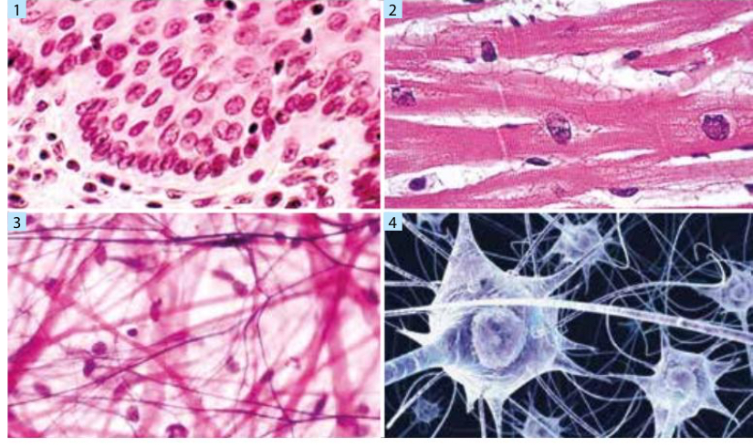

____________________________________________________________________

**Тести групи Б**

**Уважно прочитайте наступні запитання. У завданнях цієї групи з п’яти варіантів відповідей правильними можуть бути від однієї до п’яти.**

**Оцінюється тест Б максимум в 20 балів**

**_______________________________________________________________________________**

Б 1. Які з процесів надходження та виведення води клітиною не потребують витрат енергії?

а) піноцитоз

б) фагоцитоз

в) дифузія

г) осмос

д) ендоцитоз

Б 2. За хімічним складом тип білку залежить від:

а) типу амінокислот, які його утворюють

б) від порядку розташування амінокислот

в) від просторового розташування поліпептидного ланцюга

г) від типу нуклеотидів , з яких він складається

д) від типу зв'язку між амінокислотами

Б 3. Визначте основні процеси фотосинтезу :

а) фотоліз води

б) процеси, в яких глюкоза розкладається під впливом сонячної енергії

в) процеси, в яких вода розкладається під дією сонячної енергії

г) процеси, при яких вуглекислий газ розкладається під дією енергії світла

д) все вище вказане

Б 4. Позначте елементи, що входять до складу молекули гемоглобіну людини:

а) Оксиген

б) Нітроген

в) Ферум

г) Карбон

д) Гідроген

Б 5. Мітохондрії мають:

а) дві мембрани

б) молекулу ДНК

в) значення у виробництві АТФ

г) власні рибосоми

д) синтетична та секреторна роль у клітині

Б 6. П'явки:

а) деякі є хижими

б) деякі є ектопаразитами

в) деякі є ендопаразитами

г) відкладають яйця в кокони, які прилипають до занурених предметів у воду

д) кровоносна система редукована

Б 7. Які ознаки характерні для птахів?

а) легеневі мішки

б) повітряні мішки

в) коракоїд

г) дзьоб, кігті та пір'я

д) розвинена ліва дуга аорти

Б 8. З якими процесами метаболізму у рослин пов'язано утворення органічних сполук?

а) анаболізм

б) асиміляція

в) дисиміляція

г) дихання

д) утворення глюкози

Б 9. Навікула та пінулярія:

а) розмножуються нестатевим шляхом

б) є мікроскопічними організмами

в) є одноклітинними водоростями

г) мають кальцій оксид у складі клітинної стінки

д) належать до класу бурих водоростей

Б 10. Для яблуні притаманний певний тип плоду. Вкажіть приклади інших рослин, для яких характерний такий же тип плоду.

а) банан

б) айва

в) диня

г) груша

д) горобина

Б 11. Вкажіть ознаки, притаманні представникам родини Цибулеві:

а) клас дводольні

б) фітонциди

в) алкалоїди

г) денце

д) кореневі бульби

Б 12. Для нереїса характерно:

а) роздільностатеві

б) живе на великій глибині

в) клас Поліхети

г) середовище існування прісна вода

д) вільноживучі

Б 13. Для яких представників характерно явище гермафродитизму:

а) медична п'явка

б) бичачий ціп'як

в) дощовий черв'як

г) устриця їстівна

д) виноградний слимак

Б 14. Цитоскелет клітини:

а) являє собою статичний скелет

б) використовується при здійсненні фагоцитозу

в) використовується для здійснення піноцитозу

г) складається з нуклеопротеїнових волокон

д) виконує рухову, опорну та механічну функцію

Б 15. Ферменти лізосом:

а) приймають участь у внутрішньоклітинному травленні

б) є полімеразами

в) забезпечують утворення АТФ

г) гідролітичні

д) розщеплюють сторонні і непотрібні речовини

Б 16.Функцію гормонів та медіаторів виконують:

а) норадреналін

б) інсулін

в) серотонін

г) адреналін

д) ацетилхолін

Б 17. До скоротливих білків м’язів відносять:

а) тубулін

б) динеїн

в) актин

г) міозин

д) кінезин

Б 18. Визначте, які з наведених залоз ссавців належать до екзокринних:

а) надниркові

б) потові

в) молочні

г) щитоподібна

д) сальні

Б 19. Визначте гормони, які продукуються і виділяються у кров клітинами гіпофіза?

а) кортикотропний гормон

б) соматотропний гормон

в) тироксин

г) окситоцин

д) вазопресин

Б 20. Які компоненти крові можуть потрапити до складу первинної сечі?

а) тромбоцити

б) глюкоза

в) еритроцити

г) вітаміни

д) вода

____________________________________________________________________

**Тести групи В**

**Уважно прочитайте наступні запитання. Подумайте, які з запропонованих варіантів відповідей є правильними. Спосіб відповіді на ці запитання вказано у кожному з них. Оцінюється тест В максимум в 25 балів. Бажаємо успіху!**

**___________________________________ __________________________________________**

**В 1. Життєвий цикл. Проаналізуйте рисунок, дайте відповіді на наступні запитання.**

**(0,5б)1.1. Вкажіть, життєвий цикл представника якого відділу вищих рослин зображений на рисунку.**

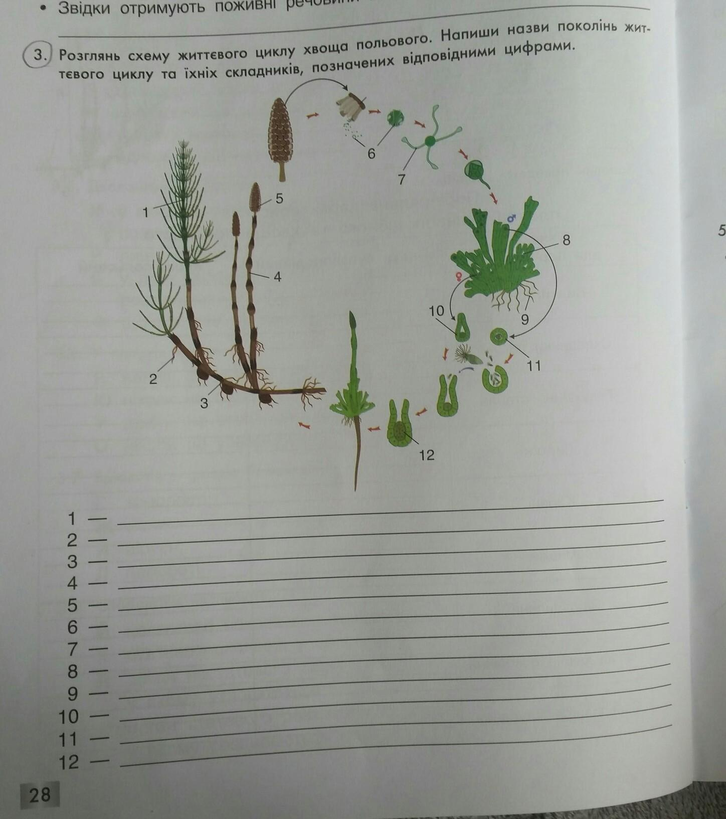

а) Папоротеподібні

б) Хвощеподібні

в) Мохоподібні

г) Покритонасінні

**(0,5) 1.2. Яке покоління позначено цифрою 1 ?**

а) спорофіт

б) гаметофіт

в) заросток

г) спорангій

**(0,5б) 1.3. Якою є функція структур, позначених цифрами 9, 10, 12?**

а) вегетативне розмноження

б) ріст і розвиток

в) поділ

г) статеве розмноження

**(0,5 б)1.4. На етапі, позначеному цифрою 5, рослина продукує:**

а) чоловічі гамети

б) жіночі гамети

в) плоди

г) спори

**В 2. Установіть відповідність між переліченими тваринами та особливостями їхньої дихальної системи**

**(2б)2.1.** Типи дихальної системи:

А - зябра

Б - легені

В - трахеї

Г - дихальна система відсутня

Тварини:

| 2.1. | 2.2 | 2.3. |
| --- | --- | --- |
| 2.4 | 2.5 |  |

**(2б)2.2. Вкажіть назви** представників тварин та їх **середовище існування.**

**(1б )2.3. Зазначте тип, клас, родину** вказаних безхребетних тварин.

**В 3. Встановіть відповідність між зображеннями ротових апаратів, їхніми назвами та представниками, для яких вони характерні.**

**(2б)3.1.** Назви ротових апаратів:

А - гризучий

Б - колючо-сисний

В – лижучо-гризучий

Г – лижучий

Д - сисний

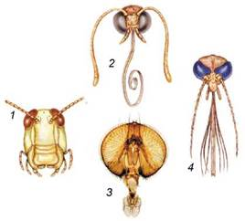

Представники:

| Е. | Ж. | З. |
| --- | --- | --- |
| К. (самка) | Л. |  |

**(2б)3.2. Вкажіть типи ходильних ніг та типи крил** для кожного із вказаних представників комах.

**(2б)3.3. Розподіліть** представників комах за типом їх розвитку.

**В 4. Нижче схематично представлено принцип регуляції фізіологічних функцій із зворотним зв'язком**

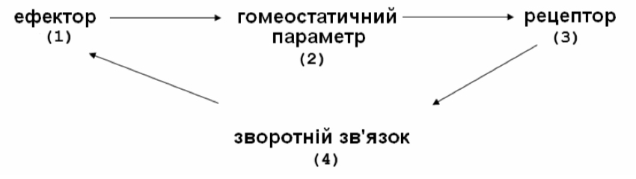

**(3б) 4.1. Проаналізуйте дану схему** і оберіть з наведених п'яти елементів (А-Д) такі чотири, щоб вони утворили функціональну систему регуляції системного кров'яного тиску:

А - серцевий м'яз

Б - артеріальний кров'яний тиск

В - чутливі до розтягування клітини кровоносних судин

Г - ядра стовбуру головного мозку

Д - виділення наднирковими залозами в кров адреналіну

**В 5. Охарактеризуйте типи тканин тваринного організму.**

**(4б)5. 1. Дайте назву тканинам зображених на рисунках 1- 6.**

**(10б)5. 2. Дайте *короткі* відповіді на запитання за планом:**

5.2.1 Місцезнаходження

5.2.2 Будова

5.2.3 Функції

| **1** | **2** |
| --- | --- |
| **3** | **4** |
| **5** | **6** |

**ПРАКТИЧНИЙ ТУР № 1**

**ІІ етапу Всеукраїнської учнівської олімпіади з біології**

**/9 клас/ 2024-2025 н.р.**

**(15б)**

**ВИЗНАЧЕННЯ ГЕЛЬМІНТІВ ЗА МІКРОПРЕПАРАТАМИ**

В деякій лікарні неуважний лаборант переплутав аналізи кількох пацієнтів, що перевірялися на наявність гельмінтологічних захворювань. Тепер у його розпорядженні лише препарати та дані з історій хвороб пацієнтів.

**Мета роботи:** визначити вид паразита за мікропрепаратом, встановити захворювання, що він викликає та можливі шляхи зараження людини.

**Хід роботи:**

1. Уважно **розгляньте наведені зображення** мікропрепаратів гельмінтологічних проб, взятих у різних пацієнтів із різних тканин та органів (А-Е).

1.1. **Вкажіть відповідність** між відомостями з історії хвороби пацієнта (І - VI) та зображеннями мікропрепаратів видів паразитів, що можуть бути виявлені у пацієнтів.

2. **Вкажіть відповідність** між назвою захворювання, викликані зображеними паразитами та пацієнтами:

а) аскаридоз

б) фасціольоз

в) ришта

г) трихінельоз

д) ентеробіоз

е) діфілоботріоз

3. **Вкажіть можливі шляхи зараження** пацієнтів.

**Висновок:**

4. **Дайте відповіді на запитання:**

4.1. Які з зображених видів гельмінтів належать до типу Нематоди?

4.2. Хто з зображених видів гельмінтів належить до класу Цестоди (Стьожкові черви)?

4.3. Хто з зображених видів гельмінтів належать до класу Трематоди (Сисуни)?

4.4. Які з зображених видів гельмінтів розвиваються з одним проміжним хазяїном?

4.5. При ураженні яким паразитом в Україні хворий отримує посвідчення інвалідності?

4.6. Хто з зображених видів гельмінтів ніколи не виходить у навколишнє середовище?

4.7. Які з зображених видів гельмінтів паразитують у кишечнику?

4.8. Які з зображених видів гельмінтів розвиваються без проміжного хазяїна?

***Відомості з історій хвороб пацієнтів:***

**Пацієнт І** скаржиться на сильний біль у м’язах усього тіла, особливо гострий у ділянці діафрагми та язика. Рух у м’язах обмежений.

**Пацієнт ІІ** раптово з’явилися симптоми алергічної реакції, підвищення температури тіла, головний біль. Пізніше з’явилась жовтяниця та біль у правому підребер’ї. При обстежені відмічено збільшення та ущільнення тканин печінки.

**Пацієнт ІІІ** відчуває слабку нудоту, яка поступово посилюється, біль у верхній частині живота та втрату апетиту. Аналіз крові показав наявність В-12 залежної анемії.

**Пацієнт ІV** з’явилася невелика виразка на правій нозі, що нестерпно свербить. Свербіж проходить лише якщо занурити ногу у воду.

**У пацієнта V** скаржиться на млявість, сонливість, періодичний головний біль та висипання на шкірі. За тиждень до початку перших симптомів спостерігався кашель з виділенням мокротиння, що пройшов без лікування.

**У пацієнта VI** скаржиться на постійний свербіж у задньому проході (періанальних складках), що призводить до запалення навколо анального отвору. Свербіж триває кілька тижнів і не проходить.

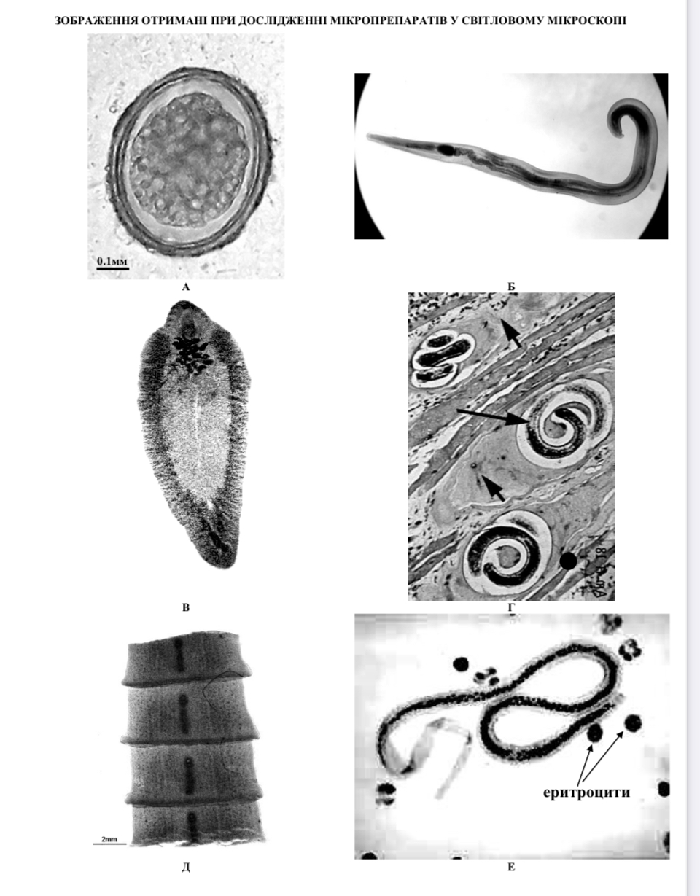

**ПРАКТИЧНИЙ ТУР № 2**

**ІІ етапу Всеукраїнської учнівської олімпіади з біології**

**/9 клас/ 2024-2025 н.р.**

**(15б)**

**ВИЗНАЧЕННЯ РОСЛИНИ ЗА ДІАГРАМОЮ КВІТКИ**

Діаграма квітки (грец. diagrama — рисунок, фігура) — графічне зображення будови квітки за допомогою умовних позначень: чашолистки позначають дужками з кілем, пелюстки — округлими дужками, тичинки і маточки формою поперечного перерізу пиляків і зав’язей. Діаграма відображає найточніші ознаки квітки. Діаграми будують так, щоб покривний листок містився внизу, а вісь гілки, від якої відростає квітка — вгорі.

Крім схематичного зображення, будову квітки можна записати формулою. Формула квітки (лат. formyla — образ, вид, правило, формула) — умовне позначення будови квітки знаками, літерами та цифрами.

**Мета роботи:** виявити вміння роботи з діаграмою квітки.

**Хід роботи:**

**1.Уважно роздивіться** запропоновані зображення рослин (1-6) та діаграми квітки (А-Е) та дайте відповідь на наступні питання:

1.1. **Знайдіть** **відповідність між**  діаграмою квітки (Рис. 2) та наведених рослин (Рис. 1).

**2**. **Проаналізуйте** зображені рослини і дайте відповіді на запитання:

1.2.1. Має плід коробочку

1.2.2. Культурні сорти вживаються в їжу

1.2.3.Є лікарською рослиною (офіційної медицини)

1.2.4. Може спричинити смертельне отруєння

1.2.5. Належать до класу Однодольних

1.2.6. Належать до класу Дводольних

1.2.7. Вкажіть родини, до яких вони належать

1.2.8. Вкажіть типи плоду для представників

**3. Проаналізуйте діаграми** квіток (А-Е) та **запишіть їхні формули**, використовуючи запропоновані умовні позначення.

— двостатева квітка

♀ — жіноча квітка (маточкова);

♂ — чоловіча квітка (тичинкова);

٭ —актиноморфна квітка;

↑ — зигоморфна квітка;

∞ — невизначена кількість елементів квітки;

Са (Calyx) — чашечка;

Cо (Corolla) — віночок;

P (Perigonium) — проста оцвітина;

G (Gynoeceum) — гінецей (підкреслити знизу у випадку верхньої і зверху – для нижньої зав’язі);

А (Androeceum) — андроцей;

( ) — елементи квітки зростаються;

+ — елементи квітки розташовуються колами.

**Висновок:**

**4.1. Запропонуйте власний приклад рослини.**

**4.2. Вкажіть клас, родину, тип плоду.**

**4.3. Запишіть формулу квітки.**

| 1 | 2 | 3 |
| --- | --- | --- |
| 4 | 5 | 6 |

**Рисунок 1. Рослини**

|  | Б | В |
| --- | --- | --- |
| Г | Д | Е |

**Рисунок 2. Діаграми квіток**